Сценарий
проведения праздника
«Самое дорогое слово - мама»

Возраст обучающихся: 7 – 9 лет.
Ведущая 1: Ноябрь шагает по дворам,
В лучах прохлады, света,
Сегодня праздник наших мам,
И нам приятно это!

Сегодня мы будем в игры играть,
С вами будем петь и танцевать,
Для нас счастье видеть вас здесь,
Спасибо вам, мамы, за то, что вы есть!

Ведущая 2: Добрый день, дорогие ребята, уважаемые мамы и бабушки! Мы рады приветствовать в стенах нашего Центра в этот день. Символично, что на пороге зимы мы проводим один из самых святых, нежных, теплых и добрых праздников - День матери.
Ведущий 1: Слово, которое ребенок говорит чаще всего, - это слово - «мама». Слово, при котором взрослый хмурый человек улыбнется, это тоже слово «мама». Потому что это слово несет в себе тепло материнских рук, материнского слова, материнской души. У мамы самые добрые, ласковые руки, они все умеют, у мамы самое верное и чуткое сердце, в нем никогда не гаснет любовь, и оно никогда не остается равнодушным.
Ребята, а когда в России отмечается День Матери?
(Дети отвечают)
Ведущая 2: Чествование женщины-матери имеет многовековую историю. С XVII по XIX век в Великобритании отмечалось так называемое «Материнское воскресенье». В 1910 году штат Виргиния(в США) первый признал День Матери официальным праздником. Вслед за США второе воскресенье мая объявили праздником 23 страны (в их числе: Гонконг, Индия, Малайзия, Мексика, Никарагуа, Объединённые Арабские Эмираты, Пакистан, Саудовская Аравия, Сингапур, Австралия и др.), а ещё более 30 стран отмечают праздник в другие дни.
В разных странах этот день приходится на разные даты, в основном в мире «День матери» отмечается во второе воскресенье мая. День матери в Беларуси - 14 октября, в России отмечается День матери ежегодно в последнее воскресенье ноября.
В США и Австралии существует традиция носить в этот день на одежде цветок гвоздики. Причем цвет имеет значение, так цветная гвоздика имеет значение «мать человека жива», а белые цветы прикалывают к одежде в память об ушедших матерях.
В России праздник День матери учреждён в 1998 году, с целью поддержать традиции бережного отношения к женщине, закрепить семейные устои, особо отметить значение в нашей жизни главного человека— Матери
Новый праздник — День матери — постепенно входит в российские дома. И это замечательно: сколько бы хороших, добрых слов мы не говорили нашим мамам, сколько бы поводов для этого ни придумали, лишними они не будут.
Ведущий 1: С кем первым мы встречаемся
Придя на белый свет,
Так это - наша мамочка
Ее милее нет.
Для вас, дорогие мамы, _______________ исполнит песенку мамонтенка.

После исполнения песни с шумом и гамом в зал забегает Баба – Яга)

Баба – Яга: А – га! Опять празднуете, а меня как всегда забыли позвать! А я ведь тоже мама! Разозлили вы меня – я вас всех сейчас съем!
Ведущая 1: Бабусечка – Ягусечка, ну, что ты ругаешься. Не дозвонились мы до тебя, все время в ответ: «Абонент временно не доступен». Мы тебе очень рады, ты ведь такая затейница и придумщица. И мы тебя очень просим – поиграй с нами!
Баба – Яга: Ладно, уговорили, так и быть поиграю с вами. А кто не справится – того точно съем! И вот вам первое мое задание: «Мама и ребёнок»
Конкурс «Мама и ребёнок». (На плакатах написаны названия животных, ребята подбирают пару к предложенным словам. Победителем считается тот, кто закончит быстрее и без ошибок.)
Слониха – слонёнок
Лосиха – лосёнок
Кошка – котёнок
Зайчиха – зайчонок
А теперь усложним задание:
Корова – телёнок
Овца – ягнёнок
Курица – цыплёнок
Лошадь - жеребенок

Конкурс «Узнай блюдо» Перед вами лежат конверты, а в них – загадки. Отгадав их, вы получите список ингредиентов для некоего блюда. Какого – отгадайте!
Загадки:
1. Это блюдо варится.
-Как слива тёмная
Как репа, круглая,
На грядке силу копила,
К хозяйке на стол угодила. (Свекла).
- Без счёту одёжек,
И все без застёжек. (Капуста).
- Кто его раздевает,
Тот слёзы проливает. (Лук).
-Красно, в землю вросло. (Морковь).
Продукт растительного или животного происхождения, при помощи которого жарят. (Жир).
Я – зелёная трава,
Шёлкавая мурава
Ласковая, свежая
Мягкая, нежная. (Зелень).
Привязан кустик к колышку,
На кустике – шары,
Бока, подставив солнышку,
Краснею от жары. (Помидоры).
Ответ: Борщ.

Ведущая 1: Спасибо тебе Баба – Яга! Присаживайся и послушай задорные песни в исполнении ансамбля «_________» ________________________________________________

Ведущая 2: Следующий этап нашей встречи – изготовление открытки «Незабудки» для ваших мам.

Инструктаж по технике безопасности. Организация рабочего места.
Инструктаж по технике безопасности:
- Во время работы не держи ножницы концами вверх.
- Не оставляй ножницы в открытом виде.
- Передавай ножницы только в закрытом виде, кольцами в сторону товарища. При работе следи за пальцами левой руки.
- Работай шилом только на специальной подушечке.

Практическая работа учащихся
Сейчас мы приступаем к практической части сегодняшнего занятия. Берем полоску ткани голубого цвета, кладем на нее шаблон, обводим карандашом по контуру. Вырезаем цветок. Карандашом намечаем место прокола, надрезаем каждый лепесток, не доходя 2-3 мм до центра цветка. Таким образом делаем 5-7 цветочков.
Берем бульки, кладем наши заготовки на подушечку и продавливаем каждый лепесток цветка. Затем переворачиваем цветок и посередине делаем углубление, затем прокалываем шилом место крепления стебелька.
Берем стебелек, продеваем его в место прокола, наносим капельку клея и оставляем для просушки. Повторяем по числу цветков.
Для изготовления листика нам потребуется полоска ткани зеленого цвета, шаблон. Обводим по контуру и вырезаем заготовку листика. Пробуливаем заготовку по средней линии и приклеиваем стебелек.
Собираем букетик, перекрутив стебельки в нижней части. Приклеиваем на открытку.
Перед вами лежат технологические карты, работать по ним вы уже умеете, но, если возникнут вопросы, задавайте. Приступаем.
Физминутка
На лугу растут цветы (подтянулись)
Небывалой красоты. (руки в стороны)
К солнцу тянутся цветы
С ними подтянись и ты. (подтягивание)
Ветер дует иногда,
Только это не беда. (махи руками)
Наклоняются цветочки,
Опускаются цветочки, (наклоны)
А потом опять встают
И по-прежнему растут.
Рефлексия
Ребята, у вас на партах лежат лепестки разного цвета. Если на нашем мероприятии вам было трудно, но вы справились самостоятельно – выберите красный лепесток; если вы узнали что-то интересное – выберите – жёлтый; если вы получили удовольствие от общения – выберите голубой цвет и наклейте лепестки на цветок на доске.
Думаю, что сегодняшнее мероприятие расширило ваш кругозор и помогло в решении творческих задач не только на наших занятиях, но и в жизни.

ПРИЛОЖЕНИЕ 1
Технологическая карта
«Незабудки для мамы»
На полоску ткани голубого цвета, кладем шаблон, обводим карандашом по контуру. Вырезаем цветок. Карандашом намечаем место прокола, надрезаем каждый лепесток, не доходя 2-3 мм до центра цветка. Таким образом делаем 5-7 цветочков. | 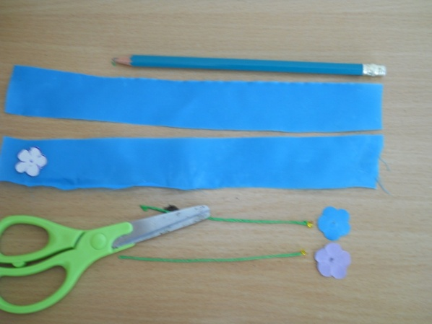
Берем бульки, кладем наши заготовки на подушечку и продавливаем каждый лепесток цветка. Затем переворачиваем цветок и посередине делаем углубление, затем прокалываем шилом место крепления стебелька. | 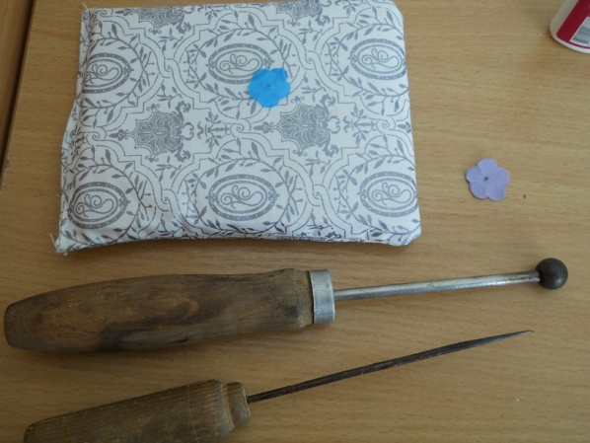
Берем стебелек, продеваем его в место прокола, наносим капельку клея и оставляем для просушки. Повторяем по числу цветков. | 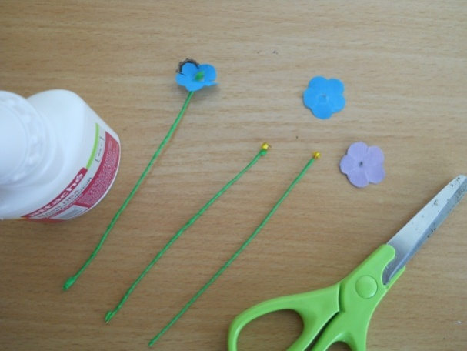
Для изготовления листика нам потребуется полоска ткани зеленого цвета, шаблон. Обводим по контуру и вырезаем заготовку листика. | 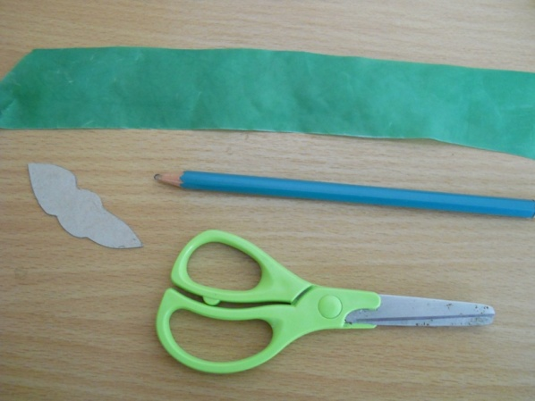
Пробуливаем заготовку по средней линии и приклеиваем стебелек. | 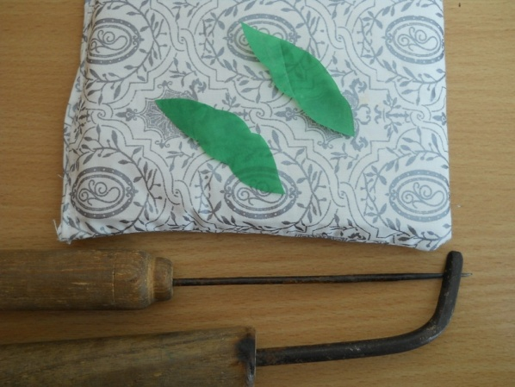
Собираем букетик, перекрутив стебельки в нижней части. Приклеиваем на открытку. | 